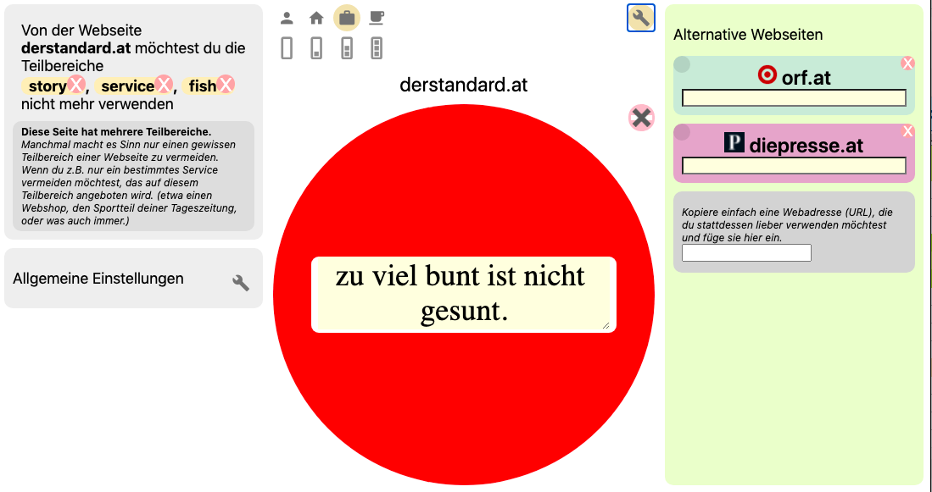

12.344 +20
Dein Selbstdisziplin-Score:

